Лабораторна №5

Варіант 1

Завдання 1



# variant1  
# a(a+1)...(a+n-1)  
a = float(input("a= "))  
n = int(input("n= "))  
s = 1  
for i in range(n):  
 s *= (a+i)  
print( "s = {0}".format(s))

|  |  |
| --- | --- |
| Вхідні дані | Вихідні дані |
| a= 3, n = 5 | s= 2520.0 |
| a =7, n = 3 | s= 504.0 |

Завдання 2



# variant1  
# count of digits in the number  
n = float(input("n = "))  
count = 0  
while n:  
 n //= 10  
 count += 1  
print("count = {0}".format(count))

|  |  |
| --- | --- |
| Вхідні дані | Вихідні дані |
| n=4 | count = 1 |
| n=34 | Count = 2 |
| n= 1688 | Count = 4 |

Завдання 3

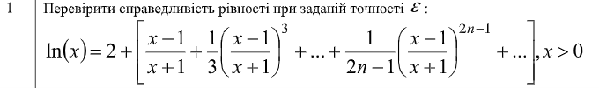

epsilon = float(input("epsilon = "))  
x = float(input("x = "))  
suma = 2  
f = 1  
n = 1  
while True:  
 result = ((1/f)*((x-1)/(x+1))**(2*n-1))  
 if result >= epsilon:  
 suma += result  
 n += 1  
 f *= (2*n-1)  
 else:  
 break  
print("result = {0} ".format(suma))

|  |  |
| --- | --- |
| Вхідні дані | Вихідні дані |
| epsilon = 0.2,x=4 | result = 2.6 |
| epsilon = 0.45,x=6 | result = 2.7142857142857144 |

Завдання 4



# variant1  
#x = float(input("x= "))  
n = 10  
  
x = 1  
  
i = 1  
while i <= 10:  
 # if i <= n+1:  
 number1 = x+(2*i)  
 # number1 = number1 - x  
 i = i + 1  
 number2 = number1 + (2 * i)  
  
  
 print(number2)  
else:  
 print("the index of number is highter than 10")

|  |  |
| --- | --- |
| Вхідні дані | Вихідні дані |
|  |  |
|  |  |